障害者福祉システム標準仕様書
【第4.0版】

令和６年（2024年）８月
厚生労働省
社会・援護局障害保健福祉部
改定履歴
版数 | 日付 | 内容
第1.0版 | 令和３年８月30日 | 新規作成
第1.1版 | 令和４年３月29日 | 標準仕様書の更なる精度向上のための改定
第2.0版 | 令和４年８月31日 | データ要件・連携要件との整合等のデジタル庁との調整による変更、障害支援区分判定事務の標準化対象事務への見直し、継続検討事項の対応等による改定
第2.1版 | 令和５年３月31日 | サブユニットの追加や横並び調整方針の改定等のデジタル庁との調整による変更、市町村独自事務（上乗せ）の標準化対象事務への見直し、継続検討事項の対応等による改定
第3.0版 | 令和６年３月29日 | ・指定都市要件の対応、令和６年４月施行の障害者総合支援法等の一部改正の対応、特別児童扶養手当証書の廃止に伴う対応、公費負担医療のオンライン資格確認の対応、標準化PMOツール等の意見を踏まえた見直し（正誤対応含む）  ・目次へ（別添１）PMH登録時の自立支援医療設定内容の追加  ・５頁の説明内容を明確化するための正誤対応  ・12頁の説明内容を最新の内容に正誤対応  ・30頁の「表3-11 一括処理（標準オプション機能）」に機能を追加  ・33頁の文字フォントの規定を最新の内容に正誤対応
第4.0版 | 令和６年８月30日 | 令和６年４月施行の障害者総合支援法等の一部改正の対応、令和７年10月開始の就労選択支援の創設に伴う対応、精神障害者保健福祉手帳の旅客運賃の割引対応、身体障害者手帳・療育手帳・精神障害者保健福祉手帳の交付申請書等の見直し、PMHとの連携に関するPMH仕様書の変更等に伴う対応、令和６年12月２日の健康保険証の廃止に伴う対応、標準化PMOツール等の意見を踏まえた見直し等による改定

目次

はじめに 1
第１章 本仕様書について 2
１．本仕様書の構成 3
２．対象 4
３．本仕様書の内容 8
第２章 業務フロー 13
１．業務フローについて 14
第３章 機能・帳票要件 17
１．機能・帳票要件 18
２．帳票詳細要件 31
第４章 データ要件・連携要件 34
１．データ要件・連携要件について 35
第５章 非機能要件 36
１．非機能要件について 37
第６章 用語 38

（別紙１）業務フロー
（別紙２）機能・帳票要件
（別紙３）帳票詳細要件
（別紙４）帳票レイアウト
（別添１）PMH登録時の自立支援医療設定内容

はじめに
障害者福祉システム標準仕様書（以下「本仕様書」という。）は、地方公共団体情報システムの標準化に関する法律（令和３年法律第40号。以下「標準化法」という。）第５条第１項に基づく地方公共団体情報システム標準化基本方針（令和４年10月）を踏まえ、同法第６条第１項に規定する基準に基づき、作成するものである。

第１章 本仕様書について

１．本仕様書の構成
第１章では、本仕様書の対象及び内容について記載している。
第２章では、第３章で規定する機能要件が業務上どのように位置づけられ、業務が「人が行う作業」と「システムが行う作業」に仕分けられるのか、制度所管省庁職員、地方自治体職員及び事業者の共通理解を促すため、それらに対応した標準的な業務フローを示している。現在の業務フローでは、本仕様書における機能要件どおりの機能で業務を行うことが難しいと考える地方自治体は、現在の業務フローを本仕様書に示す業務フローに寄せることで、本仕様書における機能要件どおりの機能で業務を行うことが期待される。
第３章、第４章及び第５章では、それぞれ、障害者福祉システムが備えるべき機能・帳票要件、データ要件・連携要件及び非機能要件について記載している。
第６章では、本仕様書において用いている用語について、解釈の紛れがないよう定義している。

２．対象
（１）対象自治体
本仕様書の対象自治体は、全ての市区町村とする。なお、本仕様書における「市区町村」の区とは、特別区のことである。
以下、特に断りがない限り、地方自治体と記載している箇所は、市区町村をいう。

（２）対象分野
障害者福祉業務において、障害者福祉システムに関連するシステムは市区町村内のシステムに止まらず、外部機関のシステムも多数関係している。
図1-1 障害者福祉システムと関連するシステムの全体イメージ
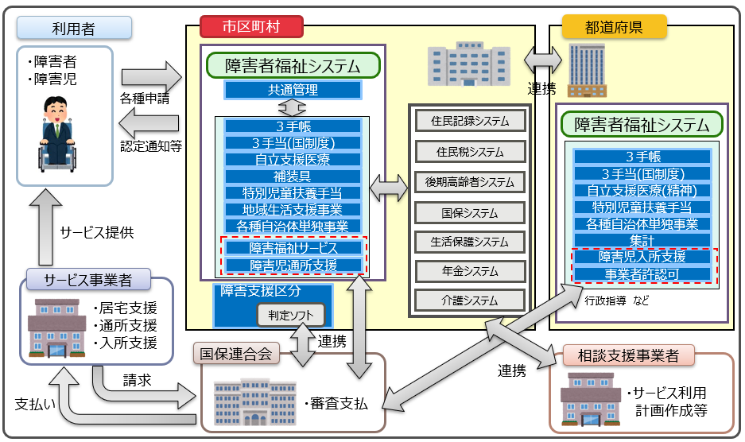
本仕様書が規定する対象分野は、地方公共団体情報システムの標準化に関する法律第二条第一項に規定する標準化対象事務を定める政令（令和4年1月政令第1号。以下「標準化対象事務政令」という。）第13号又は第18号及び地方公共団体情報システムの標準化に関する法律第二条第一項に規定する標準化対象事務を定める政令に規定するデジタル庁令・総務省令で定める事務を定める命令（令和4年1月デジタル庁令・総務省令第１号）第12条に定めるとおりとする。ただし、標準化対象事務政令第18条に定める事務で障害者福祉に関する事務は、独自施策項目の利用を含むパラメタ等の設定により対応可能な事務（※）について標準化対象事務とする。このイメージは図1-2のとおりである。

（※）
独自施策項目の利用を含むパラメタ等の設定により対応可能な事務とは、標準化対象事務とは別の申請を必要とする事務（例えば、利用者負担額の全額を負担した後、申請により半額を償還払い助成する等のいわゆる横出し事務）ではなく、現物給付による事務のうち、自立支援医療受給者証、障害福祉サービス受給者証、補装具費支給券等（地方自治体独自の受給者証等は含まない）に上乗せの内容を合わせて印字する必要がある事務（例えば、半額となった負担上限月額を受給者証に印字し、半額までの支払いで可とする等のいわゆる上乗せ事務）について、障害者福祉システム標準仕様書の規定の範囲で対応可能なものをいう。

図1-2 障害者福祉業務における標準化範囲のイメージ
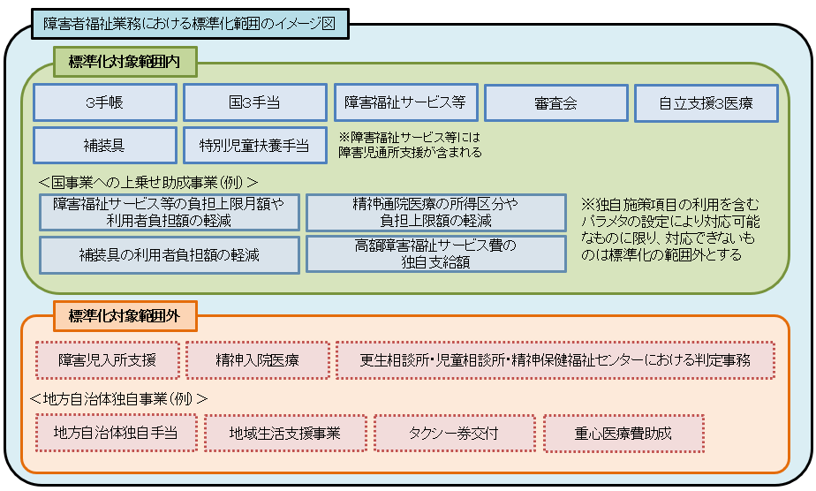
また、障害支援区分判定に必要な機能は、図1-3のとおり、厚生労働省より判定ソフトが配布されていることを踏まえ、標準仕様では判定ソフトを利用する前提で要件を定めている。なお、判定ソフトが提供する組込型の障害支援区分判定機能を利用しつつ審査会機能が障害者福祉システムに一体的に組み込まれている場合や、障害者福祉システムとは分離している審査会機能を備えた審査会システムを利用している場合が考えられるが、これらのシステム構成でも差し支えないこととする。そのため、図1－3の②「審査会機能」及び③「審査会システム」の機能については、判定ソフトに実装された機能及び帳票を基本とし、判定ソフトと連携するための要件、組込型を利用するための要件、その他必要な要件については機能・帳票要件に定めることとする。

図1-3 審査会機能のシステム構築イメージ
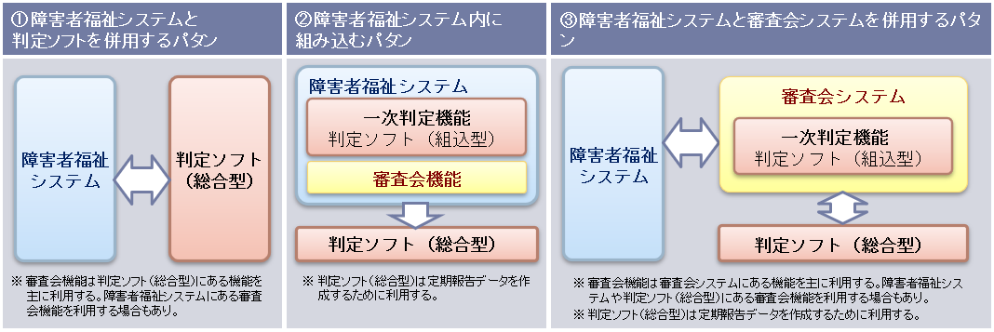

（３）対象項目
本仕様書では、以下の項目について規定する。
・機能・帳票要件（第３章）
・データ要件・連携要件（第４章）（※）
・非機能要件（第５章）
以下の項目についてはカスタマイズの発生源になっている場合等を除き標準化範囲外とする。
・画面要件
・ヘルプやガイドの具体的内容等、業務遂行に必須ではなく専ら操作性に関する機能
以上の項目について、標準対象の区分と位置づけは以下のとおりである。

表1-1 標準対象の区分と位置付け
＜凡例＞ ○：対象、△：参考、×：対象外
項目 |  |  | 標準対象 | 位置づけ
業務フロー |  |  | △ | 業務の運用イメージを確認でき、地方自治体、ベンダへ共通理解を促すための標準的な運用モデルとして定義する。
機能要件 | 機能要件 |  | ○ | 最も効率的な運用を検討し、標準化する機能を定義する。
 | 画面要件（専ら操作性・表示/非表示設定） |  | × | 利用しない機能を非表示にすること等の画面要件については、カスタマイズの発生源になっている場合等を除き、原則標準化範囲外とする。
 | 帳票要件（外部） |  | ○ | 基本的には住民や事業者等の外部に向けた帳票について、最も効率的な運用を検討し、標準化する帳票を定義する。帳票要件として定義している帳票は、省令等により定められた様式がないものであっても、データ項目を揃える観点から標準を定義する。
 |  | 出力項目 | ○
 |  | レイアウト | ○
 | データ要件 |  | ○ | データ要件の標準に定めるとおりとする。（※）
 | 連携要件 |  | ○ | 連携要件の標準に定めるとおりとする。（※）
非機能要件 | 可用性、性能・拡張性、運用・保守性、移行性、セキュリティ、システム環境・エコロジー |  | ○ | 標準非機能要件に定めるとおりとする。（※）
（※）デジタル庁が策定する。

３．本仕様書の内容
（１）標準化範囲内の類型
本仕様書の対象は「２（２）対象分野」で示したとおりであり、この対象範囲において定義すべき機能・帳票要件について、【類型１：実装必須機能】【類型２：実装不可機能】【類型３：標準オプション機能】の３類型に分類した。
主な類型に関する考え方は以下のとおりである。
- ３類型に分類されていない機能（標準仕様書に規定していない機能）は、原則、類型２と同様のものとして位置付ける。
② 類型１、類型３について、システムへの実装方法は問わない。
例）「受給者証を一括出力できること」の要件について、一覧表示画面で確認後に一括印刷する、あらかじめ指定した条件で自動的に一括印刷する、という実装方法は問わない。

表1-2 標準化範囲内の機能における類型の分類
分類 | 類型 |  | 説明 | 地方自治体 | ベンダ
標準化  範囲内 | 類型１ | 実装必須機能 | 標準仕様として実装が必須となる機能 | 利用可能 | 実装必須
 | 類型２ | 実装不可機能 | 標準仕様として実装が不可となる機能  （標準仕様書に明示） | 利用不可 | 実装不可
 | 類型３ | 標準オプション機能 | オプションとして実装しても良い機能 | 利用可能 | 実装任意
 | － | 上記以外  （仕様書に規定なし） | 標準仕様書に規定していないが、実装が不可となる | 利用不可 | 実装不可

表1-3 類型の考え方
実装必須機能 | 全ての団体で、  必須機能である／実装が望ましい | ・当該機能・帳票がないとシステム化の意義が薄まる／全団体で効率化や住民サービス向上の効果が得られるため、必須又は実装が望ましい機能・帳票と結論できる
 | 最適なものとして合意できる | ・団体の業務運用が複数パターンあることに起因して機能・帳票に差が出ているが、最も効率的な／本来あるべき運用に沿った機能・帳票を定義できる  ・条例や運用方式に起因して機能・帳票に差が出ているが、全団体で利用可能な標準仕様としての機能・帳票を定義できる  ・将来的な住民サービス等の在り方や自治体DXの推進施策等を踏まえ、システム実装についての指針を出すべきと判断できる
標準オプション機能 | 団体によっては、  業務上の必要性が認められる／実装が望ましい | ・全ての団体で必須ではないが、政策／条例／住民サービスの実施方式により、一部の団体においては必須である  ・全ての団体で必須ではないが、団体の規模によっては対象のデータ数が数万件に達する／団体の組織体制（機能を集約している、支所があるなど）／外部委託の有無など、当該機能・帳票がないと業務が大幅に非効率になる
実装不可機能 | 利用頻度が少ないものや代替手段が可能なもの／法改正等により不要となったもの | ・団体の内部で利用する帳票や集計など、EUC機能やExcel等の代替手段があるもの  ・法改正や通知等により利用する必要がなくなった管理項目や機能・帳票（未利用となった管理項目はデータ移行の対象外となるため、実装しない機能として扱う）

表1-2で示した３類型の考え方は次のとおりである。
図1-4 ３類型の考え方
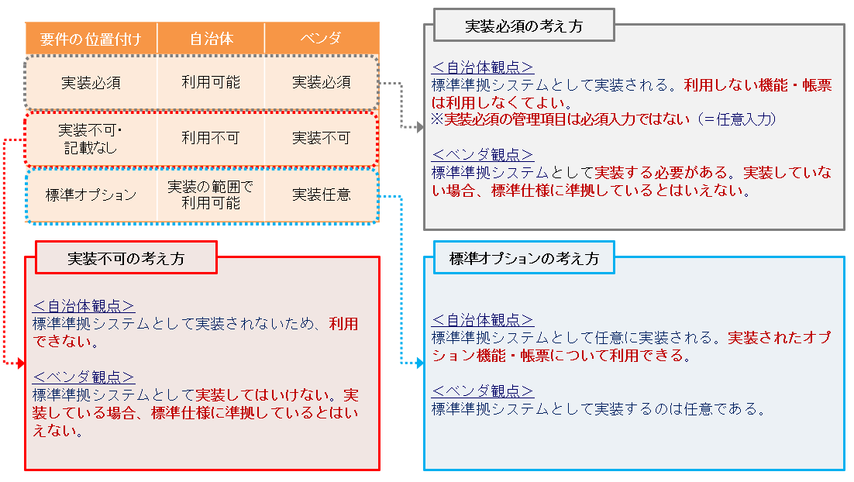

（２）調達時の留意点
地方自治体は、契約期間等を設定した上で、調達を行うことになる。この調達時に改めて本仕様書に示した個別の要件をひとつひとつ提示してRFI (request for information)、RFP (request for proposal)やFit & Gap分析を行うのではなく、本仕様書に準拠・適合するシステムであることを要件に付すことにより、調達することが可能である。
また、地方自治体は、画面要件や必要なオプション機能、標準化対象外システムとの相互運用、ガバメントクラウドへの移行対応等を中心に審査要領を定め、必要な機能等を備えたベンダのシステムを選定し、調達することが可能である。

（３）障害者福祉システム特有の調達要件について
地方自治体により、例えば精神障害者保健福祉手帳と自立支援医療（精神通院医療）は健康管理システムの一部、特別児童扶養手当と自立支援医療（育成医療）は児童福祉システムの一部、のようにシステムの括りとしては別システムとして調達する場合がある。
このように機能の一部を別システムにおいて調達する場合は、その機能については、障害者福祉システムの機能として調達しないことができる。

図1-5 一部の機能を他業務システムとして調達する場合のイメージ
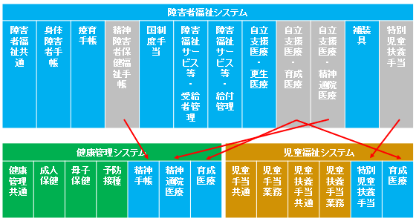
例）児童手当、児童扶養手当、特別児童扶養手当の各業務を児童福祉システムとして調達したい場合
障害者福祉システム標準仕様書（特別児童扶養手当）を切り出し、児童手当、児童扶養手当の各標準仕様書と統合した上で、児童福祉システムの調達仕様書とする。

また、地方公共団体情報システム標準化基本方針5.1.1.2「分割調達を可能とする標準準拠システムの機能標準化基準」において、標準仕様書のサブユニット対応により、標準準拠システムについて、一の業務をさらに細分化した単位での分割調達が可能となることが示されている。障害者福祉システムのサブユニットは、障害者総合支援システム、審査会システム、請求審査システム、特別児童扶養手当システムとし、必要な連携機能は機能・帳票要件に定めている。

図1-6 一部の機能を個別システムとして調達する場合のイメージ
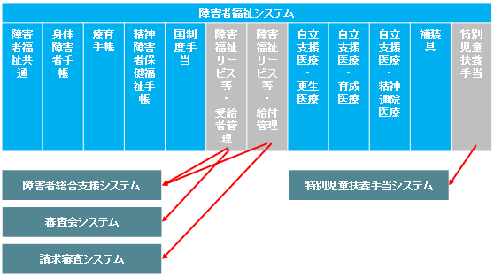

（４）地方自治体の調達仕様書の範囲との関係
地方自治体においては、本仕様書の標準化範囲外の機能（「２（２）対象分野」の標準化範囲外の機能等）や他の標準準拠システムと併せて調達すること等も想定され、地方自治体の調達仕様書の範囲と標準仕様書の範囲は必ずしも一致しない場合がある。この場合であっても、各地方自治体の情報システムの調達において、本仕様書の標準化範囲内の業務が本仕様書に記載された内容で調達する限りにおいては、このような対応も許容される。
※ 例えば、同一のパッケージを採用している団体は、住民記録や税務等の分野も併せて調達することになるが、その場合は、調達仕様書の範囲と併せてそれぞれの仕様書を組み合わせて活用することが考えられる。

（５）本仕様書の改定
本仕様書については、制度改正等の政策上必要と判断されるものや標準仕様書をより効果的な内容とするためのもの等を契機として改定することがある。本仕様書の解釈等の記載や誤記の訂正については、標準仕様書の改定ではなく正誤表で対応することがある。本仕様書を改定する場合は、デジタル庁が示す「標準仕様書の改定・運用に関する基本的な考え方」を踏まえる。

第２章 業務フロー

１．業務フローについて
本仕様書に業務フローを記載する目的は、本仕様書における機能要件に対応した標準的な業務フローを示すことにより、地方自治体及び事業者による共通理解を促すことである。
本仕様書に記載する業務フローは、実際の各地方自治体における業務フローを拘束するものではない。ただし、現在の業務フローでは、本仕様書における機能要件どおりの機能で業務を行うことが難しいと考える地方自治体は、現在の業務フローを本仕様書に記載する業務フローに改め、本仕様書における機能要件どおりの機能で業務を行うことが期待される。
業務フローは以下の事業について「（別紙１）業務フロー」でまとめており、参照するにあたっての業務フローの記載方針や凡例は次のとおりである。
１．身体障害者手帳
２．療育手帳
３．精神障害者保健福祉手帳
４．国制度手当（障害児福祉手当、特別障害者手当及び経過的福祉手当を総称する。以下同じ。）
５．障害福祉サービス等（受給者管理）
６．障害福祉サービス等（給付管理）
７．自立支援医療（更生医療）
８．自立支援医療（育成医療）
９．自立支援医療（精神通院医療）
10．補装具
11．特別児童扶養手当

（１）記載方針
① 表記方法について
地方公共団体情報システム機構「地方公共団体の情報システム調達における機能要件の表記方法に関する調査研究」（平成27年3月）を参考として、国際基準である、BPMN（Business Process Model and Notation）の手法を採用している。
- 本業務フローについて
本業務フローは、標準化範囲内としている市区町村の事務を記載している。
- 事業毎の業務フローの特徴
身体障害者手帳、療育手帳、精神障害者保健福祉手帳、自立支援医療（精神通院医療）及び特別児童扶養手当は、進達・経由を行う地方自治体での事務を基本として記載している。進達・経由が不要な地方自治体は該当部分を読み飛ばし、政令指定都市は障害者福祉担当課を区役所、都道府県を本庁や更生相談所等と読み替え、その他適宜読み替えること。国制度手当は、福祉事務所事務を基本として記載している。経由事務となる町村は適宜読み替えること。自立支援医療（更生医療）及び補装具は、政令指定都市は障害者福祉担当課を区役所、都道府県を更生相談所と読み替えること。
④ 業務フロー詳細記載箇所について
業務フローを詳細に記載する箇所は、市区町村における該当業務の担当課（障害者福祉担当課等）のみとし、市区町村における他業務の担当課（住民記録担当課等）や住民、都道府県等は、詳細な記載を割愛している。
図2-1 業務フローの記載イメージ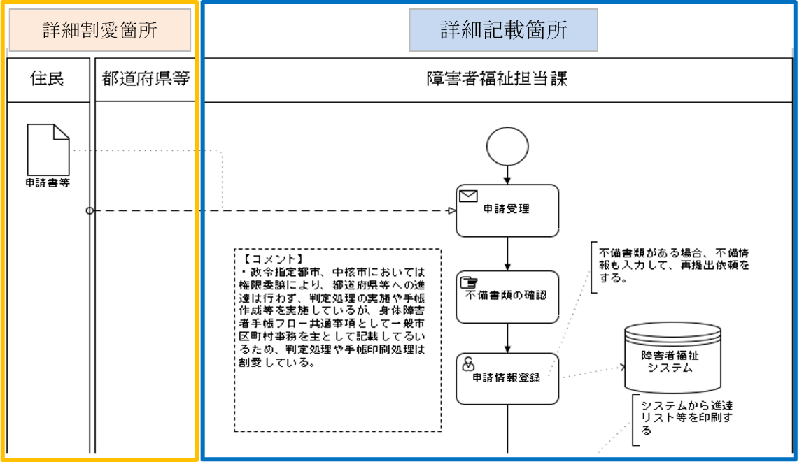

⑤ 記載を割愛している事務等について
制度の枠を越えた事務や国保連合会への委託により事務プロセスに差異が少ない事務、標準化範囲外の事務等は、記載を割愛している。
(1) マイナンバーを活用した本人確認事務、情報照会事務
(2) 高額障害福祉サービス費等で国保連合会へ委託するケース
（国保連合会へ委託しない場合の高額計算・支払事務を記載している。）
(3) 各業務フローに記載の各タスクとは非同期にバックヤードで処理される住民記録情報連携、住民税情報連携等の連携機能
(4) 更生相談所、児童相談所、精神保健福祉センターにおける判定事務
(5) 障害児入所支援、精神入院医療（任意入院、医療保護入院等）に係る事務
(6) 市区町村の独自事業及び国事業への独自上乗せ助成事業に係る事務
(7) 支援措置対象者の抑止に係る機能
なお、(1)から(3)及び(7)は機能・帳票要件には記載している。
（２）凡例
業務フローで使用する記号はBPMNに倣い、以下を用いる。
図2-2 業務フロー凡例
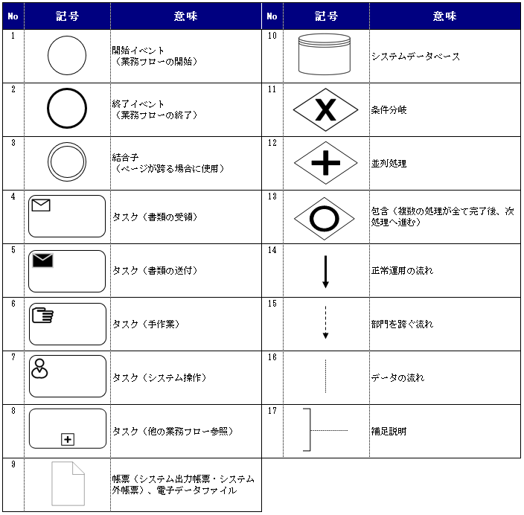

第３章 機能・帳票要件
本章の構成は、以下のとおりである。
表3-1 機能・帳票要件の構成
構成 | 内容
１．機能・帳票要件 | 機能・帳票要件における考え方及び事業ごとに必要となる機能要件・帳票要件を定義する。  ※帳票要件は出力対象帳票のみ定義
２．帳票詳細要件 | 機能・帳票要件で示した帳票について、システム印字項目等を定義する。  また、帳票詳細要件で定義した帳票のレイアウトを示す。

１．機能・帳票要件
機能・帳票要件の具体的な要件は以下の事業について「（別紙２）機能・帳票要件」でまとめている。
１．障害者福祉共通
２．身体障害者手帳
３．療育手帳
４．精神障害者保健福祉手帳
５．国制度手当
６．障害福祉サービス等（受給者管理）
７．障害福祉サービス等（給付管理）
８．自立支援医療（更生医療）
９．自立支援医療（育成医療）
10．自立支援医療（精神通院医療）
11．補装具
12．特別児童扶養手当

各事業の機能・帳票要件における考え方や留意事項は以下のとおりである。
（１）管理項目について
（２）「～等」の表記について
（３）一覧管理機能について
（４）EUC機能の要件について
（５）基幹系他システム連携機能について
（６）外部帳票と内部帳票について
（７）エラー／アラート（チェック条件）の考え方について
（８）障害者福祉用世帯の管理について
（９）操作権限管理について
（10）アクセスログ管理について
（11）バッチ処理について
（１）管理項目について
該当する機能で管理すべき項目として「管理項目」をまとめている。「管理」とはデータの設定・保持・修正ができることをいい、参照又は表示のみを目的とした項目は管理項目として定めないこととしている。そのため、参照・表示のみを目的とした項目については、参照要件又は表示要件として記載している。
図3-1 管理項目の該当例と非該当例
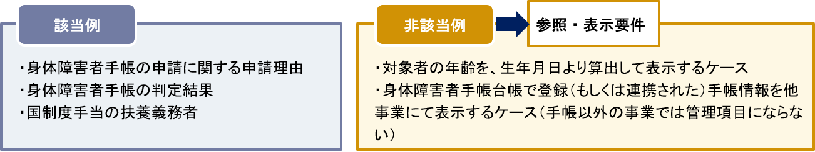

なお、住民税情報等の他システムからの連携で取得した情報のうち、障害者福祉システム側で保持・修正を行う場合は管理項目を定めている。同一のパッケージにより参照のみでも可能としている連携項目の場合は、管理項目を定めず、デジタル庁が整理する連携要件に連携できる項目を定めている。
例）国制度手当の所得判定用に住民税情報を連携して取得するが、取得した住民税情報を国制度手当の所得データとして保持し適宜修正等を行うこともあるため、国制度手当の管理項目となる。

管理項目のうちコード管理（選択入力）を行うものは、管理項目名に「コード」を付加している。具体的なコード管理内容は、機能・帳票要件に定めず、デジタル庁が整理するデータ要件（コード一覧）に定めている。
例）管理項目「判定結果」は、「判定結果コード」となる。

管理項目のデータ型（全角文字、半角文字等）、桁数、データ出力条件等は、機能・帳票要件に定めず、デジタル庁が整理するデータ要件に定めているため、管理項目のデータ出力条件（必須・条件付き必須・任意）やデータ移行時のデータ抽出条件はデータ要件を確認すること。

（２）「～等」の表記について
機能・帳票要件の記載で「～等」と表現しているものがある。「～等」は性質別に考え方を次のとおり整理している。
表3-2 「～等」の表記と考え方
分類 | 記載箇所（例） | 考え方
事務運用例として記載しているもの | 定例払い（2月、5月、8月、11月）及び随時払い（新規認定、喪失時、一時差止解除時等）ができること。 | 左記事例では手当の随時払いが発生する事務運用を例として記載しているが、随時払いは主に新規認定、資格喪失時に発生する事務ではあるが、実際には様々なケースがあり、全て列挙することも現実的ではなく、一方で主に発生する事務運用例を記載することは具体的イメージの補助となるため、「等」をつけて記載をしている。
要件を実現するための手段を参考として記載しているもの | ■帳票詳細要件 06、07■  06「知的障害者更生指導台帳」、  07「知的障害者更生指導台帳（指導記録）」  を出力できること。  ※出力する帳票をパラメタ等で設定できること | 左記事例では、標準オプションとしている帳票は要件として求めない地方自治体にとっては不要な帳票となるため、ベンダ側で不要帳票は表示されないようにする必要があるが、その実現手段の事例として「パラメタ」を出しているだけで、実現方法はベンダの任意となる。（等を除くとパラメタ以外での設定変更が不可となるため、等をつけている。）

（３）一覧管理機能について
機能・帳票要件における一覧管理機能について、機能の考え方及び記載方針を次のとおり整理している。
表3-3 一覧管理機能の考え方と記載方針
観点 | 考え方 | 記載方針
一覧の抽出条件 | 地方自治体により抽出したい条件が様々である（例参照）ため、標準仕様書として全ての条件を網羅するとした場合、抽出条件は地方自治体の実態を勘案すると大半の抽出条件が標準オプションとして定義することが考えられる。また、運用する中で必要と考えられる抽出条件が状況により変化することが考えられる。  例）進達一覧では、「進達日or申請日and判定機関and管理場所で検索」 | EUC機能で「抽出条件は各事業の管理項目を任意に指定できること」と定義することで、一覧管理機能として抽出条件を詳細に定義しないこととしている。
一覧の表示項目 | 必要な表示項目は地方自治体により様々であり、更に該当機能を使用する場面により変化する（例参照）ため、全てを網羅するとした場合、一覧に関する要件に膨大な項目を列挙することとなる。  例）身体障害者手帳の交付者一覧で、関連する住記情報等をどの範囲まで表示させるか、といった観点まで全て明確に定義することは困難である。 | EUC機能で「各事業の管理項目の内容を全て表示すること」及び「設定した抽出条件、表示項目を保存でき、抽出時に再度呼び出せること」と定義することで、一覧管理機能として表示項目を詳細に定義しないこととしている。
一覧の実装方法 | 一覧機能の実現方法としては、一覧画面での表示や一覧帳票・CSV等のデータでの出力等様々考えられるが、運用に応じた適切な方法により一覧形式での確認ができれば運用に大きな支障は発生しないと思われる。また、「一定の件数以下であれば画面表示、それを超えればCSV等出力」といった実装方法の明確な線引きは、業務や対象機能、地方自治体規模等により様々と考えられる。 | 一覧管理機能に関する要件は、全て「一覧で確認できること」という記載とし、実装方法は問わないこととしている。

ただし、事務運用上、明記をしないと支障が出ると認められるものは明記する。
また、上記３つの観点を踏まえて、「（４）EUC機能の要件について」で、一覧管理機能とEUC機能の関連性を整理している。

（４）EUC機能の要件について
一覧管理機能とEUC機能は一部機能が重複する部分があるが、運用上最低限必要となる業務固有の一覧確認要件は「○○を一覧で確認できること」と明記した上で一覧管理機能での対応することとし、その他の要件については、EUC機能での対応という形で整理している。
図3-2 機能・帳票要件におけるEUC機能の記載例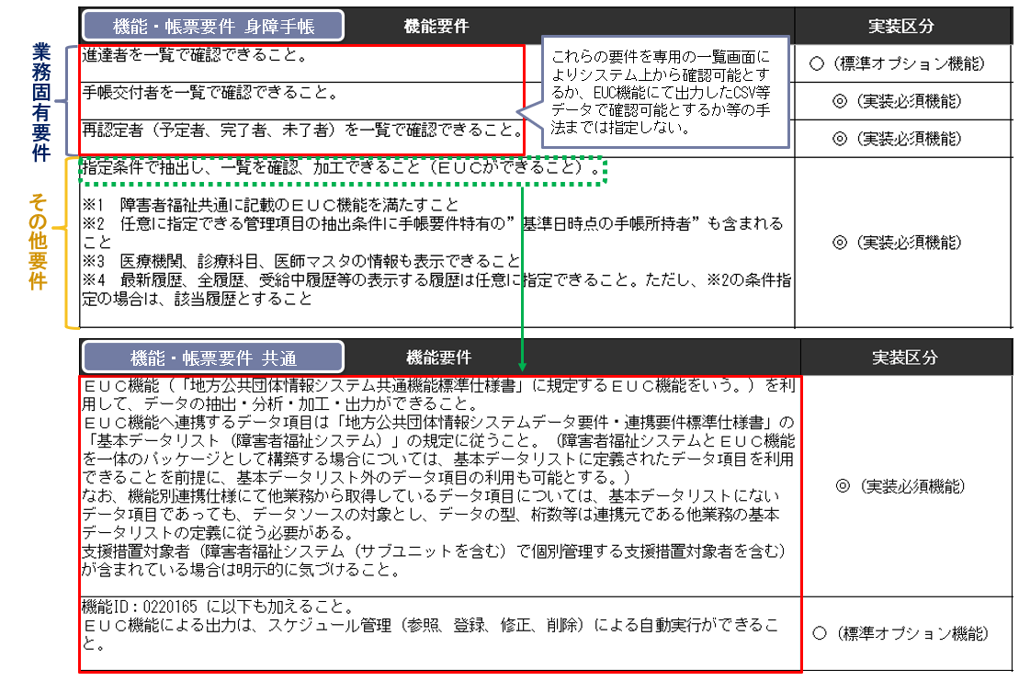

（５）基幹系他システム連携機能について
基幹系業務との他システム連携機能において、障害者福祉用宛名情報／税務情報等の情報については、障害者福祉システム内での保持・不保持のいずれであっても機能上の影響はないと考えられるため、いずれの方式（主に下図パタン）での実装も可能として定義している。
図3-3 基幹系他システムとの連携イメージ
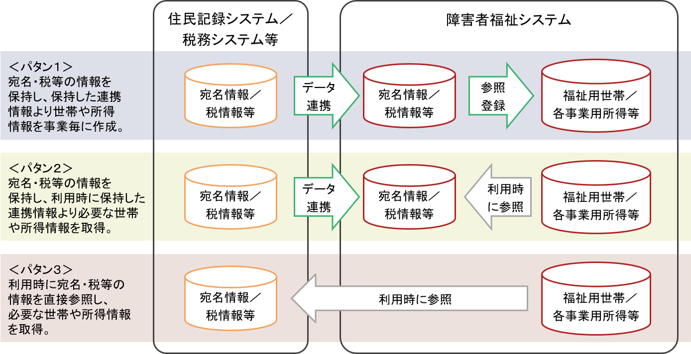

（６）外部帳票と内部帳票について
帳票要件として定義する帳票は外部帳票を基本とする。担当主管課内の決裁用等の内部帳票は機能要件におけるEUC機能等を活用することとする。なお、外部帳票と内部帳票の定義は次のとおりである。
表3-4 外部帳票と内部帳票の考え方
帳票種類 | 帳票種類の考え方
外部帳票 | 住民や事業者等の外部に向けた帳票をいう。  標準仕様としてはシステムから出力すべき帳票として定義し、システムからの印字項目等を定める。
内部帳票 | 事務運用に併せて必要となる担当主管課内で使用する確認用リスト等の帳票をいう。  標準仕様としてはシステムから出力すべき帳票の種類及びシステムから印字する項目は定めず、EUC機能での対応を原則として定義する。

（７）エラー／アラート（チェック条件）の考え方について
機能・帳票要件に定める各機能において、不正な状態で情報が管理されると事務運用に影響が発生するため、適宜データの矛盾をチェックする必要がある。主な矛盾の分類としては次のとおりである。
表3-5 矛盾の分類
分類 | 内容
物理的矛盾 | 項目の属性（英字、数字、日本語等）や項目長（桁数、バイト数）等で定義されている内容と合致しないもの
論理的矛盾 | 存在しない日付（4/31等）や数値等項目間の大小関係が逆転している等、一般的に矛盾していると言えるもの
法制度等により規定されている条件を満たしていないものや業務プロセスが成立しない状態（※）となっているもの

※ 決定日が申請日より前の日付となっているような日付の前後関係が不整合な状態や支払データ作成時に必要な口座情報が存在しない等

これらの矛盾に対して、エラー又はアラートのチェックを行い、不正なデータの登録を抑止することや操作者（入力者）への注意喚起を行う必要がある。エラー・アラートのチェック観点は、次のとおりである。
表3-6 エラー・アラートのチェック観点
チェック | チェック観点 | チェックの事例と理由
エラー | 物理的矛盾や論理的矛盾のいずれにもエラーとしてチェックする場合があり、システムからのアウトプットである帳票や集計、データ等の出力を正しく行うために業務システムにてチェックを行い、不正なデータが作成されないように抑止する。 | 身体障害者手帳において、交付情報登録時に総合等級が設定されていない。  ⇒総合等級が入力されていないと身体障害者手帳や福祉行政報告例等が正しく出力されないため未入力の場合はエラーとする必要がある。
アラート | 物理的矛盾では空白や未設定を許容する場合であったり、論理的矛盾では法制度や当該制度の運用上、通常は入力されるべき項目が入力されていない場合や、やむを得ない事情等による例外規定がある場合であったり、操作者（入力者）に本来あるべき状態でないことを気付かせるために注意喚起する。 | 補装具において補装具価格に基準額以上の金額が設定されている  ⇒原則は基準額範囲内であるが、本人の希望により基準額以上の補装具を購入することは可能である。しかし、入力ミスの可能性もあるため、アラートで注意喚起を促す必要がある。
本仕様書におけるエラー・アラート（チェック条件）において主に留意すべき事項は、次のとおりである。
- エラー・アラートは機能・帳票要件に定める。
② エラーチェックは「不正データを作成しない」という観点からデータ入力時にチェックすることを基本とするが、必要な情報を用いて帳票やデータ等を出力するまでに整備されれば影響がないケースも考えられるため、必ずしも入力時にチェックすることを求めるものではないこととする。
③ エラーチェックの内容は必ずしもメッセージによる表示に限定するものではなく、データの入力内容が一定条件を満たすまでデータ保存を不可にする、といった方法等でも問題ないこととする。
④ 文字列／数値といったデータの属性やデータの項目長に対するチェックは、データ要件で定められるデータ形式に準拠することとし、矛盾するものはエラーチェックとする。
⑤ 検索条件未入力のチェックや入出力ファイルの格納先（フォルダ）パスの存在確認チェック等は、画面要件に含まれるものであるため、本仕様書におけるエラー・アラートの要件としては定めないこととする。
⑥ アラートについては、制度改正等により従前まで必要とされていたチェックが不要となる場合や、地方自治体の運用により必要とするチェックの設定が異なる等も想定されることから、アラートの設定は切り替え可能（アラートを表示しない設定も含む）とすることを考慮する必要がある。
⑦ エラーについては、システム内部管理項目や帳票への印字項目・集計項目などのアウトプットとして必要となる項目を除き、エラーの設定は切り替え可能（エラーを表示しない設定も含む）とすることを考慮する必要がある。

（８）障害者福祉用世帯の管理について
障害者福祉業務の特徴として、住記世帯とは別に、障害者福祉用世帯「生計を一にする世帯」の管理が必要であるため、以下の観点を加味して定義している。
・「生計を一にする世帯」の定義は、事業や年齢区分（障害者・児）で異なる。
・障害者福祉用世帯員には、住所地特例者（住登外者）も含まれる。
図3-4 障害者福祉用世帯のイメージ
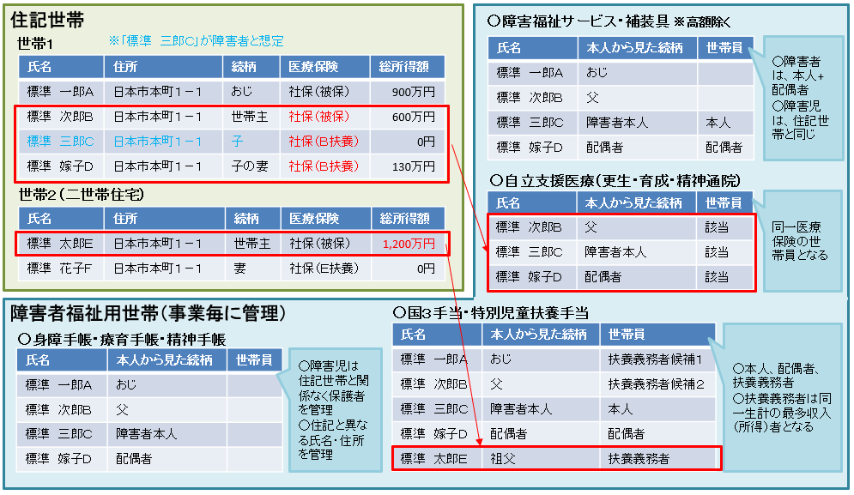

（９）操作権限管理について
操作権限管理は地方自治体で利用する事務処理システムとして共通した要件とすることが基本であることから、デジタル庁が整理した要件を基本とする。加えて、障害者福祉システムに必要と整理されたものは固有の要件として追加する必要がある。これらの考え方を踏まえて、以下のとおり定める。
表3-7 操作権限管理（実装必須機能）
システムの利用者及び管理者に対して、個人単位でID及びパスワード、利用者名称、所属部署名称、操作権限（異動処理や表示・閲覧等の権限）、利用範囲及び期間が管理できること。
職員のシステム利用権限管理ができ、利用者とパスワードを登録し利用権限レベルが設定できること。
操作者IDとパスワードにより認証ができ、パスワードは利用者による変更、システム管理者による初期化ができること。
アクセス権限の付与は、利用者単位で設定できること。
＜障害者福祉システム固有の要件＞
所属部署（課・係等）単位でも設定できること。
＜障害者福祉システム固有の要件＞
利用者又は所属部署（課・係等）単位に、利用できる操作（登録・修正・削除・参照・印刷・ファイル出力）を設定できること。
IDパスワードによる認証に加え、ICカードや静脈認証等の生体認証を用いた二要素認証に対応すること。
複数回の認証の失敗に対して、アカウントロック状態にできること。
他の職員が異動処理を行っている間は、同一住民の情報について閲覧以外の作業ができないよう、排他制御ができること。
アクセス権限の設定はシステム管理者により設定できること。
アクセス権限の付与も含めたユーザ情報の登録・変更・削除はスケジューラ―に設定する等、事前に準備ができること。
また、事務分掌による利用者ごとの表示・閲覧項目及び実施処理の制御ができること。
なお、操作権限管理については、個別及び一括での各種制御やメンテナンスができること。

なお、認証に係る機能については、標準準拠システムで実装するか、認証基盤等で実装するかを問わない。

表3-8 操作権限管理（標準オプション機能）
＜障害者福祉システム固有の要件＞
管理が本庁と他に分かれる場合は、本庁部署・利用者と他部署・利用者で更新・参照の権限を設定できること。（例：政令指定都市における本庁と区役所、複数福祉事務所のある自治体の本庁と福祉事務所等。）
＜障害者福祉システム固有の要件＞
本庁以外の部署・利用者のアクセス権限については、自治体の執行体制に応じて、住民がどこでも手続きが行えるように管理場所（所管）以外でも更新できるようにするほか、管理場所（所管）は更新できるが他部署（他の管轄や区役所、福祉事務所等）は参照のみ・更新不可に設定できるようにもすること。政令指定都市における区役所の配下にある支所・出張所等も同様に権限設定が選択できるようにすること。
＜障害者福祉システム固有の要件＞
以下の管理項目について、部署・利用者で表示なし又は参照のみの権限を設定できること。
機能ID：0220250 障害名、機能ID：0220251 障害名（カード型）
機能ID：0220232 診断書の画像情報、手帳の画像情報
機能ID：0220308 ＩＱ
認証に当たっては、シングル・サイン・オンが使用できること。

（10）アクセスログ管理について
アクセスログ管理は地方自治体で利用する事務処理システムとして共通した要件とすることが基本であることから、住民記録システム標準仕様書の「10.2 アクセスログ管理」に準拠することを基本とする。加えて、住民記録システム標準仕様書において住民記録システム固有の機能や表現が記載されている部分については、障害者福祉システムに固有の要件として置き換える必要がある。これらの考え方を踏まえて、以下のとおり定める。
表3-9 アクセスログ管理（実装必須機能）
実装必須機能 | 住民記録システム標準仕様書での記載有無
個人情報や機密情報の漏えいを防ぐために、システムの利用者及び管理者に対してログを管理（取得・検索・抽出・参照・ファイル出力を指す、以下、表3-10において同様）できること（IaaS事業者がログについての責任を負っている場合等、パッケージベンダ自体がログを提供できない場合は、IaaS事業者と協議する等により、何らかの形で本機能が地方自治体に提供されるようにすること）。 | あり（一部変更）
ログイン認証ログを管理できること。 | あり（一部変更）
操作ログを管理できること。 | あり（一部変更）
イベントログ、通信ログ、印刷ログ、エラーログを管理できること（障害者福祉システムが動作するOS、運用管理ツール、DB等におけるログでよい）。 | あり（一部変更）
他システム連携により取得した住民記録情報（住基情報及び住登外情報）、住民税情報に対する参照ログを管理できること。参照ログには参照した日時、職員、端末、宛名（対象者や保護者等を識別できる宛名番号等の情報）を含むこととし、分析できるように画面上で操作、又は表計算ソフト等へ取り込めるようにすること。 | なし
取得した各種ログは、地方自治体が定める期間保管でき、書き込み禁止等の改ざん防止措置をとること。  例）保管期間は、イベントログは直近１年間、操作ログは５年間とする等 | あり（一部変更）

表3-10 アクセスログ管理（標準オプション機能）
標準オプション機能 | 住民記録システム標準仕様書での記載有無
他システム連携により取得した国民健康保険情報、後期高齢者医療情報、生活保護情報、介護保険情報に対する参照ログを管理できること。参照ログには参照した日時、職員、端末、宛名（対象者や保護者等を識別できる宛名番号等の情報）を含むこととし、分析できるように画面上で操作、又は表計算ソフト等へ取り込めるようにすること。 | なし

（11）バッチ処理について
一括処理の実行方法は、手動による実行の他に設定による自動実行があるが、地方自治体で利用する事務処理システムとして共通した要件とすることが基本であることから、デジタル庁が整理した要件を基本とする。加えて、障害者福祉システムに必要と整理されたものは固有の要件として追加する必要がある。これらの考え方を踏まえて、以下のとおり定める。
表3-11 一括処理（標準オプション機能）
バッチ処理の実行（起動）方法として、直接起動だけでなく、年月日及び時分、毎日、毎週○曜日、毎月ＸＸ日、毎月末を指定した方法（スケジュール管理による起動）が提供されること。
また、バッチ処理の実行時は、前回処理時に設定したパラメタが参照されること。
前回設定のパラメタは、一部修正ができること。
修正パラメタ個所については、修正した旨が判別し易くなっていること。
全てのバッチ処理の実行結果（処理内容や処理結果、処理時間、処理端末名称、正常又は異常の旨、異常終了した際はOSやミドルウェア等から出力されるエラーコード等）が出力されること。
バッチの実行結果から一連の作業で最終的な提出物をXLSX形式等で作成する場合等には、自動実行する仕組みを用意すること。
一括登録における対象者の抽出条件は、機能・帳票要件に個別に規定された内容を除き、ベンダの実装範囲とする。

２．帳票詳細要件
帳票詳細要件では、原則として「１（６）外部帳票と内部帳票について」にて示した外部帳票を対象とし、機能・帳票要件で定義した帳票におけるシステムからの印字項目等を「（別紙３）帳票詳細要件」でまとめている。システムからの印字項目（以下「システム印字項目」という。）とは、業務システムにて対象情報により編集し印字する項目のことをいい、固定文言等の帳票レイアウトに直接設定されている項目は含まない。
また、帳票詳細要件として定義した帳票の様式（レイアウト）は、「（別紙４）帳票レイアウト」にまとめている。
帳票詳細要件及び帳票レイアウトの考え方や留意事項は以下のとおりである。
① 帳票詳細要件には、機能・帳票要件にて定義した帳票（主に外部帳票）のシステム印字項目等をまとめている。内部帳票は基本的にEUC機能等を活用し作成することとするため、帳票詳細要件及び帳票レイアウトは定めない。
② 帳票詳細要件に定義されたシステム印字項目は項目単位の類型に従うこととし、編集条件等は定義すべき内容のみを記載している。
③ 帳票における「第１章 ３（１）標準化範囲内の類型」（実装類型）の取扱いは次のとおりである。
・帳票自体の出力における実装類型は、「１．機能・帳票要件」のとおりである。
・帳票詳細要件のシステム印字項目で項目単位における類型の取扱いは次のとおりである。
表3-12 帳票詳細要件における類型の取扱い
システム印字項目の類型 | 項目の取扱い
実装必須 | システムからの印字ができるように実装する必要がある。
標準オプション | システムからの印字は実装してもしなくてもよい。
実装不可 | システムからの印字は実装不可とし、帳票レイアウト上の項目も原則設けないこととする。

④ システム印字項目の編集方法は、次のとおりである。なお、項目固有に編集方法を定義する場合は、帳票詳細要件の「印字編集条件など」で示す。
表3-13 システム印字項目の編集方法
システム印字  項目の種類 | 編集条件など  への記載内容 | 表記の例 | 補足
日付 | 和暦表記  /西暦表記 | ＜和暦表記＞  令和3年4月1日  ＜西暦表記＞  2021年4月1日  ＜短縮表記＞  R3.4.1  「令和3年4月1日から令和4年3月31日まで」等の期間を印字する場合は日付のみ印字 | 原則和暦表記とする。ただし、外国人の生年月日は西暦表記とする。帳票要件で定義する一覧帳票等で用途に応じて短縮表記とする。  和暦表記時は「元号1年」ではなく「元号元年」とする。  また、例えば“から”,“まで”等の日付以外の関連する文字は、帳票レイアウト側での埋め込み（プログラムから印字しないこと）として編集条件等には未記載としている。
カナ項目 | 全角表記  /半角表記 |  | 口座名義人カナのみ半角表記とし、他は全角表記としている。
住所（宛名） | 住所＋改行＋方書 | ○○市△△町  □□□マンション | 住民記録システム標準仕様書に合わせ、宛名部分の住所は住所と方書の間は改行としている。なお、一部帳票では郵便番号を住所に付加して表示する場合は帳票詳細要件の「編集条件など」にその旨を記載している。
住所  （宛名以外） | 住所＋全角スペース＋方書 | ○○市△△町 □□□マンション
届出の有無等の選択肢 | 打ち出し形式  （例1）有（例2）無 | 有・無  該・非 | 選択肢のいずれかの文字を印字する。○を印字する仕様は、手書きの延長の考え方であることと、印刷時の印字ずれ等を考慮し、原則不可としている。
固定文言  （教示文等） | 文言マスタにて設定された文言を印字 |  | 文言マスタで印字有無が「有」となっている場合、設定された文言を印字する。
編集 | 文言マスタにて設定された文言を印字 | ＜設定例＞  印字有無：有  印字する管理項目：申請受付場所  前付加文言：「受付場所：」  後付加文言：（空白）  ＜印字例＞  受付場所：○○支所 | 文言マスタにて印字有無、印字する管理項目、前付加文言、後付加文言をパラメタで複数設定でき、印字有無が「有」となっている場合、設定された文言を印字する。

自由記載 | 利用者が自由に利用できる「自由記載」領域とする |  | 帳票詳細要件及び帳票レイアウトに当項目がある場合、自治体ごとに自由記載欄を設定できる。  なお、文言マスタで設定された固定文言、管理項目及び付加文言のシステムからの印字も可能であり、帳票レイアウトの変更とならず、ベンダが実装する範囲で、設定により表の挿入や削除も可能とする。  また、バーコードや二次元コードの印字は障害者福祉共通の機能・帳票要件に記載している。

- 窓空宛名部分の場所や大きさ、窓空宛名を含む帳票に対応した封筒レイアウトは、全庁的に統一したほうがよいため、住民記録システム標準仕様書に準拠する。
- 帳票に印字する文字フォントは、データ要件・連携要件標準仕様書（総論）に準拠する。
- 帳票に印字する文字サイズは、帳票タイトルを14ポイント、他の項目は10.5ポイントを基本とすること。帳票によっては所定枚数に収める必要がある等の理由により教示文等の項目の文字サイズの縮小が必要な個所は7ポイントを最小とする。
- システムから印字する各項目の文字数は、デジタル庁で定めるデータ要件のデータ項目の桁数が最大となる。機能・帳票要件に個別に定める場合を除き、⑦に定める文字サイズでは印字枠に収まらない文字数の場合は、印字枠に収まるように文字サイズを縮小や改行をして印字すること。
- 帳票レイアウトの「障害」の表記は、パラメタや文言マスタの設定等により、変更したい箇所に対して「障がい」等に変更できることとする。
例）帳票タイトル、案内文、注意事項等に含まれる「障害」の文言、表の枠内にある「身体障害者手帳番号」等の「障害」の文言

第４章 データ要件・連携要件

１．データ要件・連携要件について
データ要件及び連携要件はデジタル庁が策定する。機能・帳票要件との整合は維持する。
図4-1 標準化対象事務の標準の内容
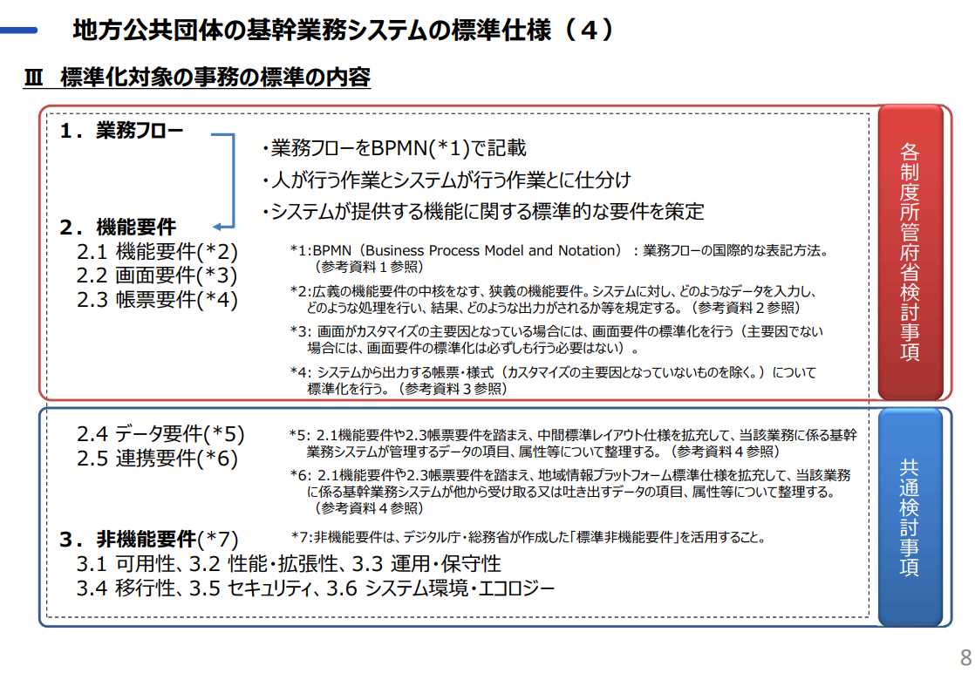
デジタル庁資料「地方公共団体の基幹業務システムの標準化のために検討すべき点について」（令和３年12月）より抜粋

第５章 非機能要件

１．非機能要件について
標準仕様における非機能要件は、デジタル庁が策定する。
なお、標準準拠システムへの切替時の留意点やガバメントクラウドにおける利用環境等については、総務省が提供する「自治体DX推進手順書」等を参照すること。

第６章 用語
以下では、本仕様書についての解釈に紛れが生じないよう、用いられている用語の定義を示した。ここで示す定義はあくまで本仕様書における定義であり、用語によっては、本仕様書以外では別の意味で用いられていることもある。
あ
RFI【あーるえふあい】……情報提供依頼書（request for information）。情報システムの導入や業務委託を行うに当たり、発注先候補の業者に情報提供を依頼すること。調達条件などを決定するにあたり必要な情報を集めるために発行するもので、一般的にはこれを基にRFP（提案依頼書）を作成し、具体的な機能要件を提案業者に求めて発注先の選定に移る。総務省自治行政局地域情報政策室「自治体クラウド導入時の情報システム調達におけるカスタマイズ抑制のためのガイドライン」（平成31 年３月29 日）より。
RFP【あーるえふぴー】……提案依頼書（request for proposal）。情報システムの導入や業務委託を行うに当たり、発注先候補の業者に具体的な提案を依頼する文書。必要なシステムの概要や構成要件、調達条件が記述されている。総務省自治行政局地域情報政策室「自治体クラウド導入時の情報システム調達におけるカスタマイズ抑制のためのガイドライン」（平成31 年３月29 日）より。
あいまい検索【あいまいけんさく】……検索条件が完全に一致しないものの、対象を一定のルールに基づき抽出する検索方法のこと。
宛名番号【あてなばんごう】……市区町村内において業務ごとに個人、法人を一意に識別するために付番した番号のこと。「個人番号」、「住記個人番号」と呼ばれることもあるが、番号法に基づく「個人番号」（いわゆるマイナンバー）と混同されかねないため、本仕様書上は「宛名番号」と呼ぶ。
アラート【あらーと】……論理的には成立するが特に注意を要する入力等について、注意喚起の表示を経た上で、当該入力等を確定できるもののこと。論理的に成立し得ない入力その他の抑止すべき入力等について、抑止すべき原因が解消されるまで、当該入力等を確定（本登録）できないエラーとは区別される。
え
LGWAN【えるじーわん】……Local Government Wide Area Network の略。行政支援ネットワークのこと。LGWAN-ASP サービス提供者及び府省庁、地方自治体が利用する行政専用のセキュアなネットワークで、主に電子メールや電子データの送受信に使用される。
か
カスタマイズ【かすたまいず】……市区町村の業務に合わせて、ベンダがパッケージの機能への追加・変更・削除を行うこと。
方書【かたがき】……市区町村、大字や小字、地番に続く、アパートやマンション、寮等の住所情報のこと。
管理【かんり】……データの設定・保持・修正ができること。参照のみは含まない。
こ
更改【こうかい】……既存システムを再構築すること。バージョンアップともいう。
個人番号【こじんばんごう】……番号法第７条第１項又は第２項の規定により、住民票コードを変換して得られる番号であって、当該住民票コードが記載された住民票に係る者を識別するために指定されるもののこと。いわゆるマイナンバー。
さ
サブユニット【さぶゆにっと】……地方公共団体情報システム標準化基本方針の規定により、標準準拠システムについて、一の業務をさらに細分化した単位での分割調達を可能とする場合には、細分化した単位のこと。
参照【さんしょう】……データが入力されたテーブルへ必要なデータを問い合わせる操作。
し
CSV【しーえすぶい】……Comma-separated values の略。テキストデータにおいて各項目のデータをカンマで区切ったファイル形式のこと。
住記世帯【じゅうきせたい】……住民記録情報における世帯のこと。
つ
続柄【つづきがら】……世帯主とその世帯員との関係を示したもの。妻、子、父、母、妹、弟、子の妻、妻（未届）、妻の子、縁故者、同居人等と記載する。
は
バッチ処理【ばっちしょり】……一括処理を行う処理方式のこと。複数の手順からなる処理において、あらかじめ一連の手順を登録しておき、自動的に連続処理を行う処理方式等、複数のパターンがある。
パラメタ【ぱらめた】……障害者福祉システムの挙動に影響を与える、各種静的・動的な設定のこと。
ひ
BPMN【びーぴーえむえぬ】……Business Process Model and Notationの略。国際標準化機構（ISO）と国際電気標準会議（IEC）の合同委員会による、業務プロセスをワークフローとして視覚的に表記する方法の国際標準の１つである。ISO/IEC 19510:2013（Object Management Group Business Process Model and Notation）のこと。
非機能要件【ひきのうようけん】……情報システムやソフトウェアの開発時に定義される要件のうち、機能面以外の要件全般をいう。システムの可用性、性能・拡張性、運用・保守性、移行性、セキュリティ、システム環境・エコロジーなどに関する要件のこと。
ふ
Fit & Gap分析【ふぃっとあんどぎゃっぷぶんせき】……事業者の提供するパッケージソフトの機能が、利用者として求める要件に適合（fit）している点と乖離（gap）している点を明らかにし、事業者の提供するパッケージソフトと利用者として求める要件との適合性を判断する分析手法をいう。総務省自治行政局地域情報政策室「自治体クラウド導入時の情報システム調達におけるカスタマイズ抑制のためのガイドライン」（平成31年３月29日）より。
プレプリント帳票【ぷれぷりんとちょうひょう】……あらかじめ特定箇所を印刷しておいた用紙のこと。台紙とも言う。一般的には特殊用紙や不定形用紙を使用する場合に利用する。
プログラム【ぷろぐらむ】……電子計算機（コンピュータ）に動作をさせるために、順序手順を記載した一連の命令語の集合のこと。
へ
ベンダ【べんだ】……ハードウェアやソフトウェア等の製品やサービスに責任を持つ事業者のこと。
も
文字溢れ【もじあふれ】……入力した文字がテキストエリアに表示できる文字数を上回った時に、対象エリアからはみ出している状態のこと。
り
利用権限【りようけんげん】……システムの利用において業務区分、職位等に基づき付与された権限のこと。

